**Especificación de Caso de Uso: CUG0003-Validar Pago Solicitud RUNT**

**Historial de cambios**

|  |  |  |  |
| --- | --- | --- | --- |
| **Fecha** | **Versión** | **Comentarios** | **Autor** |
| 01/02/2017 | 1.0 | Versión inicial | Daniela Chicaíza |
| 28/02/2017 | 2.0 |  | Daniela Chicaiza |

**Especificación de caso de uso: CUG0003-Validar Pago Solicitud RUNT**

# **Breve descripción**

Este caso de uso permite validar que se haya realizado correctamente el pago de la tarifa RUNT para la solicitud de CCM.

# **Actores**

* Sistema

# **Entradas**

* No Aplica

# **Flujo básico de eventos**

1. El actor identifica la última fecha de ejecución del proceso de validación de pago.
2. El actor valida el tiempo límite (Parámetro) para realizar el pago.
3. El actor consulta en la plataforma HQ-RUNT los pagos realizados para solicitudes de CCM durante el período comprendido desde la fecha de validación hasta la fecha del día de la ejecución del proceso.
4. El actor valida que el estado de la liquidación que se generó en la solicitud se encuentre en estado PAGADO.
5. El actor actualiza el estado de la solicitud a Aprobada.
6. El actor envía correo de notificación al ciudadano con la Aprobación de la solicitud.
7. El actor genera log indicando:

* Fecha
* Hora
* Número transacción

1. El actor genera auditoría.
2. El sistema finaliza la ejecución del caso de uso.

# **Flujos alternativos**

**5.1 Validación de tiempo por no pago**

Si en el paso 2 del flujo básico de eventos, el sistema identifica que se superó el tiempo límite de pago, se presenta lo siguiente:

* + - 1. Se actualiza el estado de la solicitud a Rechazada
      2. Se envía un correo al ciudadano indicando que la solicitud fue rechazada.

**5.2 Pagos Registrados**

Si en el paso 3 del flujo de eventos básicos, el sistema identifica que no hay pagos registrados, el sistema genera un log indicando:

* Fecha
* Hora
* Descripción

# **Precondiciones**

* No aplica

# **Postcondiciones**

* Las solicitudes que hayan sido pagadas son actualizadas en su estado para continuar su trámite.

# **Reglas de negocio**

* No aplica.

# **Requerimientos Especiales**

# **Prototipo de Interfaz Gráfica**

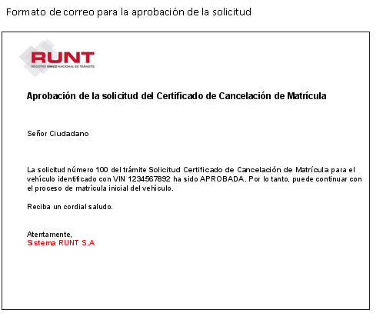

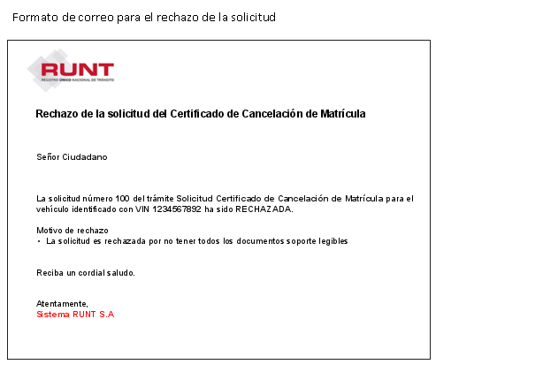

# **Aprobaciones**

|  |  |  |
| --- | --- | --- |
| **Nombre** | **Fecha** | **Firma** |
|  |  |  |
|  |  |  |
|  |  |  |